八宝山跨断层流动形变监测场地基本情况
场地名称 | 八宝山 | 所跨断裂断层 |  | 八宝山断裂中段 隶属：八宝山断裂
所 在 地 | 北京市石景山区八宝山东北边 |  |  |  | 标石类型 |  | 混凝土标石基岩点
坐标(度) | W：39.91445 116.24480 1：39.91444 116.24505 E：39.91445 116.24533  S：39.91451 116.24539 N：39.91465 116.24537 |  |  |  |  |  |  | 海拔  高程 | 80m
建设单位 | 中国地震局地壳应力研究所 |  | 监测单位 |  |  | 中国地震应急搜救中心于2003年7月接管观测
起测时间 | 1982年4月 | 资料变更 | W点停测；点位破坏后修复、观测设施更换以及观测点改造时，数据有变化。
场地概况 | 基线水准综合场地，测点稳固。场地有正交斜交两条测线，2010年1月前斜交基线长度为48m，其后正交、斜交基线均为24m，水准观测均为2站。2003年7月前基线采用丈量法时，斜交基线共有2跨，每跨24m；其后改为基线测距法时，直接测量正交斜交基线两端端点。
地质概况 | 断裂走向NE65~70°，倾向SE，倾角30~40°，断裂长度80km，逆断。上盘岩性震旦系白云质灰岩，下盘岩性碳二迭系粘土质页岩。
备 注 | 2003年7月前基线采用丈量法，其后改为基线测距法。图中箭头为水准测量往测方向。
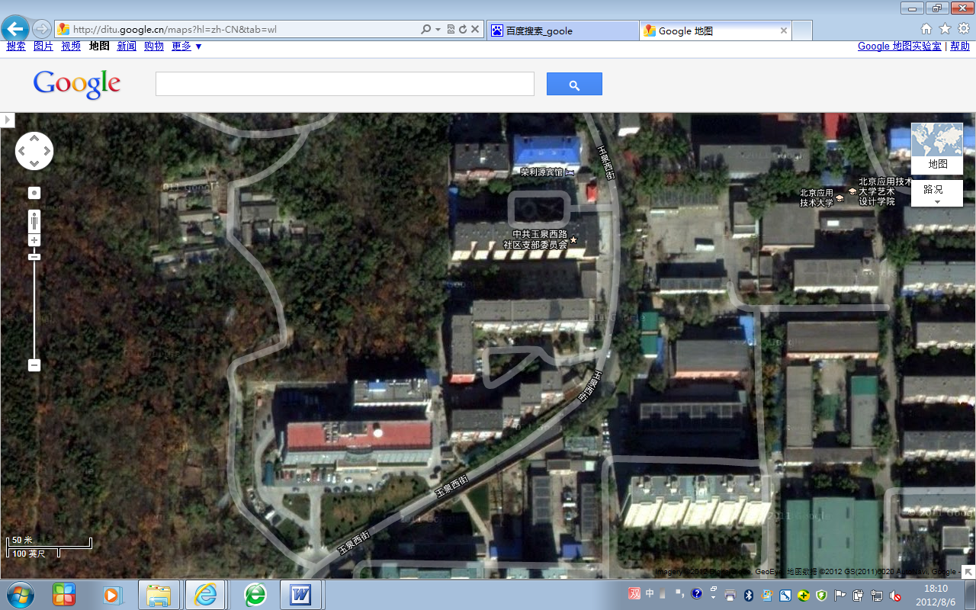
50m
八宝山基线+水准
W
S
N
E
1
基线-水准共点
应急搜救中心
八宝山跨断层流动形变监测场地卫星图

八宝山斜交基线测点情况
1、八宝山场地在2003年7月以前属于北京局观测。在1999年3月出车祸后停测，1999年8月复测，2000年以后由于修公园将西边测点围起，再次停测。围墙离测点5m左右，围墙高2m左右，修围墙时未动测点周围土。
2、首都圈流动任务整合后，2003年7月起由搜救中心通过开大门进行观测，在观测时，在测点基座上再套一个铜螺丝，以便和观测仪器配套。
3、北京局观测时利用刚尺丈量进行观测。搜救中心观测时使用电子测量仪器进行测量。
所以，在观测最初一段时间，数据变化较大可能是由于停测后连接引起的。同时本测项在短期时间也有变化较大的例子，如：1995年6月-7月变化2.59mm。

